Załącznik nr 1 do zapytania
Opis przedmiotu zamówienia

Parametr | Diver | Baro-diver
Konstrukcja pozwalająca na zastosowanie w podanym środowisku | woda słodka | powietrze
Pojemność pamięci wewnętrznej | co najmniej 7200 pomiarów | co najmniej 7200 pomiarów
Odczyt wartości (interwał pomiarowy) | przynajmniej co 15 minut | przynajmniej co 15 minut
Żywotność baterii | przynajmniej 5 lat | przynajmniej 5 lat
Zakres pomiarowy | od 0 do co najwyżej 10 m słupa wody | od 0 do co najwyżej 10 m słupa wody
Zakres pomiarowy temperatury | co najmniej zakres od 0 °C do +40 °C | Co najmniej zakres od -10 °C do +40 °C
Dokładność pomiaru temperatury | ± 0,1 °C | ± 0,1 °C
Dokładność pomiaru słupa wody | ± 0,5 cm słupa wody | ± 0,5 cm słupa wody
Komunikacja z rejestratorem | przynajmniej przy pomocy kabla USB przy pomocy przenośnego urządzenia lub bezprzewodowo | przynajmniej przy pomocy kabla USB przy pomocy przenośnego urządzenia lub bezprzewodowo
Wielkość urządzenia | średnica od 2 cm do 3.5 cm, umożliwiająca swobodne przesuwanie się divera w rurze o średnicy 5 cm | nie dotyczy

Jeden czujnik ciśnienia obsługuje obszar o promieniu około 15 km

Dodatkowo: urządzenie umożliwiające przeniesienie danych, kompatybilne z oferowanym typem z czujnika typu diver, na dysk komputera - 1 szt. na każde nadleśnictwo.

Specyfikacja materiałowa do wykonania 1 szt. studzienki do pomiaru poziomu wody
Ile trzeba czego na jedną studzienkę:
- 1 x rura (kanalizacyjna) PCV o średnicy 5 cm, długości 1 m *
np. taka jak na zdjęciu:

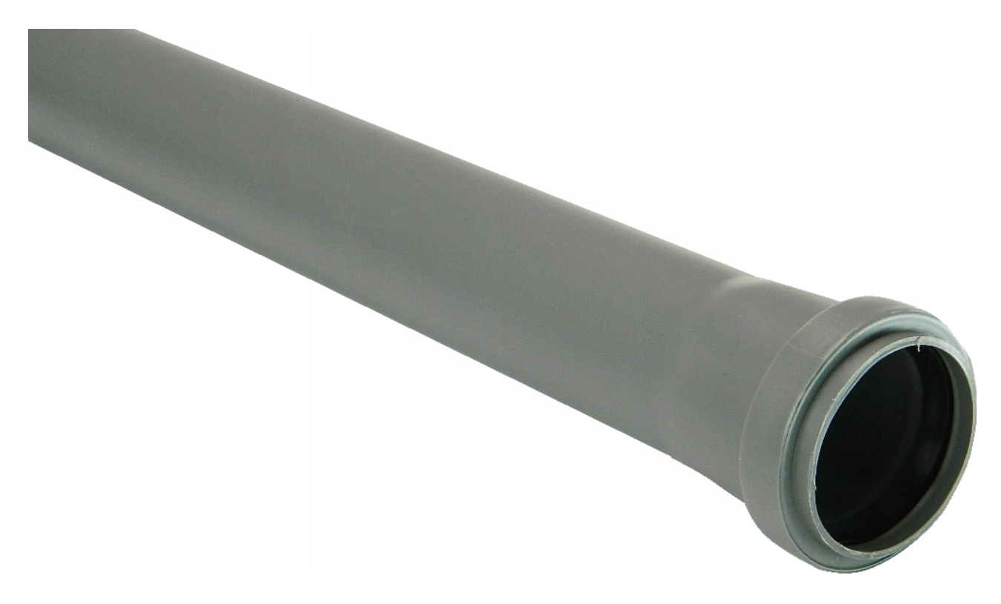

- 1 x rura (kanalizacyjna) PCV o średnicy 5 cm, długości 2 m *
- 1 x korek dolny (pasujący do szerszego końca rury jeśli rura ma różnej szerokości końce), mocowanie tego korka do rury musi być szczelne – np. z uszczelką
- 1 x korek górny (pasujący do węższego końca rury jeśli rura ma różnej szerokości końce)
- 2 x obejma z kołkiem do rury PCV z pkt 1. i 2. , np. taka jak na zdjęciu:
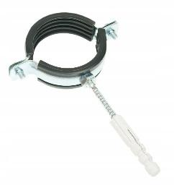
- 2 m gazy filtracyjnej do piezometrów, w formie elastycznego rulonu, który po rozciągnięciu pasuje na rurę z pkt. 1. i 2. , ja znam tylko jednego dostawcę takiej gazy, dostępna w opakowaniach po 10m w cenie ok. 170 zł:

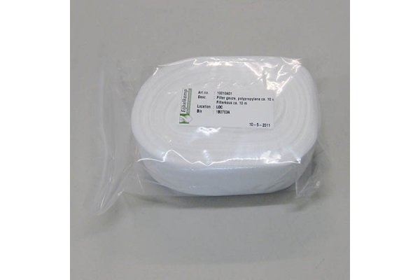

- 2 m linki stalowej nierdzewnej o średnicy ok. 1 mm, nie poddającej się wyginaniu i po rozwinięciu utrzymującej się w kształccie prostej linii, ew. linka jw. ale dodatkowo w osłonie teflonowej
- 2 x zacisk do linki stalowej 2 mm wyglądający jak ten na zdjęciu, najlepiej nierdzewny:
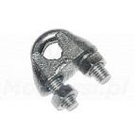
- 1 opakowanie (min. 10 sztuk) zacisków plastikowych (trytytki) o średnicy ok. 3 mm i długości co najmniej 20 cm.
- 30 cm drut średnicy ok. 3 mm, poddający się ręcznemu wyginaniu i zachowujący nadany mu kształt
- 1 x rura (kanalizacyjna) PCV o średnicy 20-30 cm i długości 20-50 cm, np. taka jak na zdjęciu:
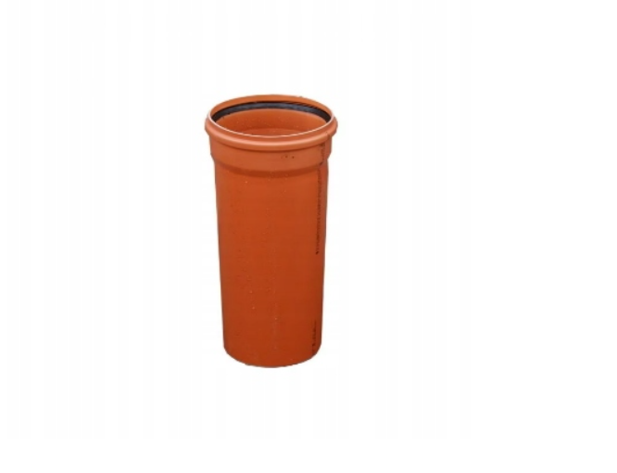
- 1 x korek pasujący do szerszego końca rury 20-30 cm jeśli rura ma różnej szerokości końce

*Potrzebujemy mieć dostępne 2 rury, żeby można było wybrać odpowiednią w zależności od głębokości torfowiska

